Muzea w regionie
Łowicz
- Muzeum Regionalne, Łowicz Stary Rynek
- Muzeum diecezjalne w bazylice.
Sromów - wieś 8 km od Łowicza [ do góry ] - prywatne muzeum poświęcone twórczości rodziny Brzozowskich, założone przez Juliana. Obecnie gospodarzy syn Wojciech, który dalej pomnaża twórczość rodziny ze swoją żoną i swoimi siostrami. Julian zgromadził wiele rzeźb pracując od lat pięćdziesiątych XX wieku. W muzeum jest piękna kolekcja strojów łowickich, sceny rodzajowe wyrzeźbionych osób natralnej wielkości ubrane w stroje łowickie, brazy związane ze zwyczajami ludowymi w Łowickim, pająki i wycinanki. Szczególnie interesująca kolekcja wozów chłopskich wyszukanych na Ziemi Łowickiej i narzędzi rolniczych
Muzeum ZNP. we wsi Pilaszków - w dawnej szkole powszechnej poświęcone walce nauczycielstwa polskiego o język polski w zaborze rosyjskim. Zjazd Nauczycieli Ludowych 1 X 1905 r., we wsi Pilaszków. Tu powstała pierwsza organizacja Nauczycieli Ludowych.
Nieborów i Arkadia - wnętrza pałacowe i park z budowlami fundatorki Heleny z Przeździeckich Radziwiłłowej.
Zabytki powiatu Łowickiego
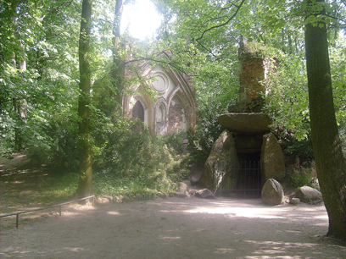
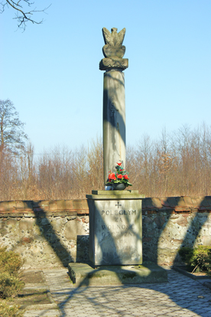
Arkadia - Park – Dawna wieś Łupia własność arcybiskupów, Radziwiłłów odkupili w 1777 r. Najlepiej zachowany zespół ogrodowo - parkowy epoki sentymentalno - romantycznej zaprojektowany przez Helenę Radziwiłłową z zachowanymi obiektami zbudowanymi z funduszy właścicielki w latach 1778 - 1820. Po zbudowaniu Arkadii ks. Helena napisała przewodnik w języku francuskim. Na terenie parku o pow. ok 15 ha. sztucznie wykopany staw z pięknie nad nim położoną Światynią Diany i Akweduktem. Znajdują się w parku także : Domek Gotycki, Jaskinia Sybilli, Domek Murgrabiego, Łuk Grecki, Przybytek Arcykapłana z paskorzeźbą Staggiego pt " Nadzieja karmi Chimerę". W Arkadii tworzyli dla Heleny: A. Orłowski, J. P. Norblim, S.B. Zug. H. Ittar, G. Staggi, J. Sierakowski. Na pamiątkę wizyty króła Stanisława Augusta w parku pobudowała obelisk z porfiru, na obelisku plyta z napisem. Po śmierci właścicielki park zaniedbany. Arkadia od 1873 r. przeszła w ręce Rosjanina hrabiego Mikołaja Adlerberga generalnego byłego gubernatora Finlandii i jego żony Krϋdener, w tym czasie sławnej ze swojej piękności. Hrabia był prawosławny, a jego żona rzymsko - katoliczką. Dlatego w najpiękniejszym miejscu w parku arkadyjskim, jakim była Świątynia Diany w Arkadii, hrabia urządził kaplicę katolicką dla swojej żony. Obok parku w stronę rzeki zw. Skierniewką, gdzie znajdował sie młyn drewniany, stoi domek w którym przebywała w latach 1893-1903 Maria Konopnicka u swojego syna Jana, dzierzawcy młynów Radziwiłłów. Przy drodze od Arkadii przez Nieborów do Łasiecznik zabytkowa aleja lipowa z nasadzeniami dokonanymi przez Helenę Radziwiłową. Majątek z obiektami w Nieborowie i Arkadii oddany w depozyt Rządu Lubelskiego i od tego czasu jest pod opieką Muzem Narodowego w Warszawie.
Bielawy - kościół - Pierwsza historyczna wzmianka z 1381 r. Miasto od XV w. Słynęło z wyrobu piwa i handlu. Zabrano prwa mioejskie ukazem carskim w 1870 r. Kościół pw. Nawiedzenia NM Panny i Św. Józefa z I połowy XV wieku. Gotyk mazowiecki. Murowany trójnawowy. Fundacji kanonika gnieźnieńskiego Wojciecha Bielawskiego ówczesnego właściciela Bielaw. Prezbiterium dwuprzęsłowe, prostkątne. Wewnątrz kościoła płyta nagrobna z piaskowca z 1462 r. Kościól zdobiony polichromią Zofii Baudouin de Courtenay. Drewniana dzwonnica z XVIII, dzwon z 1531 r. Na cmentarzu parafialnym mogiły żołnierzy poległych we wrześniu. Obelisk projektu Zdzisława Pągowskiego z Łowicza.
Boczki Chełmońskiego – miejsce urodzenia Józefa Chełmońskiego. We wsi od roku 1974 przy OSP w Boczkach działa aktywnie Regionalny Zespół Pieśni i Tańca "Boczki Chełmońskiego". Zabytki we wsi: kościół drewniany z XVIII w., kaplica pw. św. Rocha - drewniana, zespół dworski,
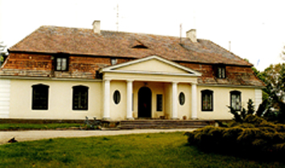
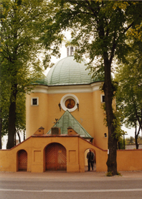
Borów [ do góry ] - W pradolinie Bzury rozległy kompleks rybnych stawów hodowlanych - widywane były żurawie. wieś znana od XIV wieku. dwór i park, w parku dąb szypułkowy o obwodzie ok 5 m. Urodzili sie tu bracia Grabscy - Stanisław - 1871 - 1949 działacz polityczny, założyciel PPS, wiceprzewodniczacy Krajowej Rady Narodowej, ekonomista, Władysław - 1874 - 1938 działacz polityczny, ekonomista, historyk, założyciel Instytutu Socjologii Wsi. Ojciec polskiej złotówki. Chruślin Kościelny - kościół jednonawowy z cegły gotycko-renesansowy z XV/XVI w, odnowiny przez abpa Dzierzgowskiego w połowie XVI w. Między prezbiterium a zakrystą portal kamienny z herbem i datą 1558 r. Na ścianie absydy herb Jastrzębiec z data 1566 r. Zdobiony polichromią Zofii Baudouin de Courtenay w 1930. Czerniew k/ Kiernozi wł. Łączyńskich. Przebywała tu Maria [Maryanna] Łączyńska z rodzństwem i jej nauczyciel Mikołaj Chopin. Ostatni właściciele przed II WŚ - rodzina Boskich. Majątek zamieniono po wojnie na PGR. Domaniewice - wieś gminna z XIV w. na trasie Łódź - Łowicz. Domaniewice - Kaplica Jakuba i Wojciecha Celestów. - Na skraju wsi kaplica pobudowana w latach 1631 - 33 przez braci Celestów kupców krakowskich. Wewątrz cudowny obraz Najświetszej Marii Panny. Na chórze organy z lat około 1750, siedmiogłosowe, wielokrotnie remontowane z prospektem organowym w postaci orła polskiego w koronie z rozpostartymi skrzydłami. Pielgrzymkowe Sanktuarium Maryjne. Odpust 8 września - w tym dniu przybywa do kaplicy wiele pielgrzymek.
Domaniewice - Kościół parafialny - Kościól stoi na wysuniętej ostrodze ku zachodowi na Wzgórzach Domaniewskich. - Kościól z 1910 r, wewnątrz wyposażenie kościoła z 1525 r. Droga Bielawy - Walewice - po lewej stronie - pozostałość szczeliny mrozowej - polodowcowa.
Kiernozia - onegdaj miasto do 1870 r., szlacheckie, parafia istniała od XV w. Herb osady - głowa kiernoza, [dzika]. Kościół z XVI wieku, przebudowany. Zabytki - chrzcielnica z 1519 r, dzwon z 1557 r, obrazy z XVII - XIX wieku. W kościele krypta Marii Walewskiej. Wewnątrz tablice rodziny Łączyńskich, Radwanów Pałac Łączyńskich - na wschód od kościola pałac klasycystyczny poczatków XIX w i park krajobrazowy z pomnikem przyrody - dąb szypułkowy obwód 4 m. W parku kopiec poświęcony T. Kościuszce usypany w 1917 r , zniszczony przez Niemców. W 1967 r mieszkańcy ponownie usypali kopiec. Obok wieś Brodne, w której urodził się W. Garczyńsk i1881-1944] redaktor "Łowca Polskiego" publicysta i działacz łowiecki. Organizator "Polskiego Związku. Łowieckiego". Tu się także urodziłą Maria [Maryanna] Łączyńska póżniejsza Pani Walewska.
Łowicz - opis zabytków
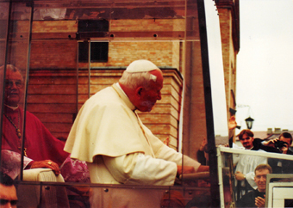
Stary Rynek - Na prostokątnym rynku znajduje: się Bazylika Katedralna z dzwonnicą klasycystyczną, od strony pn. – brama prymasowska, siedziba bpa łowickiego, dziedziniec ks. Wikariuszy z figurą św. Jana Nepomucena [z karawiką], ratusz. W pierzeii wsch. dawny klasztor XX. Misjonarzy dziś Muzeum Regionalne, Pd. pierzeja rynku zniszczona podczas nalotów niemieckich 1939, uchowała się zabytkowa renesansowa kamienica Cebrowskich. Na zach. pierzei rynku kanonie z XVI i XVII wieku, budynki w których zamieszkiwali kanonicy kolegiaty. Na rynku znajdują się dwa pomniki poświęcone: Bojownikom o Wolność Synom Ziemi Łowickiej z 1927 r i papieża Jana Pawła II z 2000 roku. Fotografia papieża na tle kościoła Chrystusa Dobrego Pasterza w Łowiczu wyk. Dorota Wiśniewska. U wylotu ulicy Zduńskiej kościół OO. Pijarów.
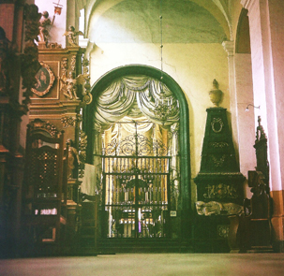
Bazylika -
Świątynia pobudowana w najwyższym miejscu w okolicy, na miejscu dawnego Świętego Gaju Słowian. Tytuł Bazyliki Mniejszej nadał Nasz Papież 14 czerwca 1999 r podczas wizyty w tym kościele. Budowla renesansowo - barokowa z barokową fasadą projektowaną przez Tomasza Poncino. Trójnawowa z prezbiterium obok naw bocznych rząd kaplic- razem 6. Wewnątrz światyni wartościowe pomniki abpów. Zdobienia kaplic charakterystyczne dla epok. Mauzoleum 12 arcybiskupów, którzy spoczywają w podziemiach kaplic i w związku z tym kolegiatę nazwano „Wawelem Łowickim” W okresie Rzeczpospolitej Łowicz i kolegiatę odwiedzali kolejni królowie polscy których gościli arcybiskupi na zamku łowickim. W historii tego Kościoła pracowało w nim wielu sławnych twórców - Jan Michałowicz z Urzędowa zw "Polskim Praksytelesem" franciszkański malarz Swach, Schroeger, Plersch, Vogl, van den Block, Canavesi. W kościele znajdują się organy. Z racji swoich walorów głosowych odbywają się tu międzynarodowe koncerty muzyki organowej np: muzyki organowej Bacha. Bazylikę i muzeum przy bazylice można zwiedzać z przewodnikiem. Prezentowane są w nim cenne zabytki sztuki sakralnej, pamiątki po arcybiskupach. Największą grupę zabytków stanowią aparaty kościelne - tzn: przedmioty służące do celów liturgicznych. Są to: urządzenia ołtarza- relikwiarze, lichtarze, naczynia liturgiczne – naczynia w postaci kielichów, paten, puszki, monstrancje, paramenty - palki, bursy, ornaty, kapy, chorągwie, odznaki liturgiczne- paliusze pastorały, krzyże biskupie, pierścienie. Muzeum urządzone w sposób nowoczesny i dostępny dla zwiedzających. Dodatkowa atrakcja to wejście na wieżę i oglądanie okolic Łowicza przez lunetę.
Dwór biskupi - obecna siedziba bpa łowickiego - Drewniany budynek zwany dziekanią zb. w XVII wieku przez dziekana łow, prob. kaliskiego ks. Wojciecha Krajewskiego. Po śmierci sufragana bpa hr. Henryka Platera w 1868 r. dziekanię zabrały władze rosyjskie umieszczając tam naczelnika żandarmerii. Podczas I WŚ kawterował tam sztab niemiecki . Po I wojnie światowej wrócili prawowici właściciele. Od roku 1992 budynek był miejscem zamieszkania bpa łowickiego Alojzego Orszulika. Dziś przez bpa Andrzeja Franciszka Dziubę.
Ratusz klasycystyczny - siedziba burmistrza - Budowla klasycystycznych zbudowana 1825 - 28 wg proj. Bonifacego Witkowskiego Obiekt dwukondygnacyjny z wieżą zegarową, wzniesiony na planie prostokata w wewn. z zabytkową Salą Radziecką nazwaną także Salą Rajców. Sala ta została za czasów łowickiego prezydenta miasta Leona Gołębiowskiego w 1918 r. przyozdobiona malaturami Józefa Lamparskiego z W-wy za cenę 1800 mk. Jest tam widok Łowicza, Orzeł, herb miasta Pelikan, portrety: Kościuszki, Sienkiewicz, Staszica, abpa Jana Łaskiego i Kazimierza Wielkiego. Wokół sali namalowane 32 portrety herbów województw Polski istniejących po I wojnie światowej. Dzięki ofiarności pracowników ratusza w 1939 r., nie zniszczone przez Niemców i zachowana podczas II wojny w oryginale. Brama przejazdowa z dwoma jońskimi kolumnami. Siedziba biura Oddziału PTTK i Koła Przewodników.
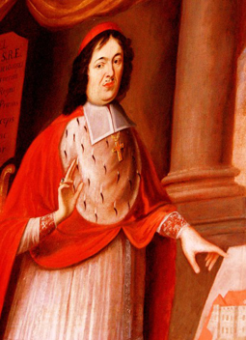
Muzeum Łowickie z Kaplicą pw,. Św Karola Boromeusza - Budynek fundacji abpa. Michała Stefana Radziejowskiego [na zdjęciu] przeznaczony dla Ks. Misjonarzy na miejsce zamieszkania i seminarium duchowne. Budowniczym był Tylman van Gameren. Od chwili powstania budynku do 1939 r zawsze tam znajdowały sie szkoły.[z małymi przerwami podczas wojen, gdy był szpital lub więzienie]. Od 1886 do I WŚ kaplicę zamieniona na cerkiew prawosławną.Gmach zbudowany na planie pięcioboku [pentagonu] mieści obecnie Muzeum Regionalne. Główne działy muzeum to: archeologia, historia miasta, etnografia, sztuka baroku, wystawy zmienne i Izba Pamięci Łowickich Żydów. Kaplica pw. Św. Karola Boromeusza, [patrona Naszego Papieża] jest zdobiona freskami iluzjonistycznymi które były wykonane przez Michała Archanioła Palloniego malarza nadwornego Paców na Litwie. Przedstawiają one fragmenty z życia Św. Karola Boromeusza. Iluzjonistyczne freski oceniane są w Europie jako najpiękniejsze na północ od Alp [Juliusz Starzyński]. Obecnie kaplica i przedsionek są przenaczone ma muzum sztuki baroku. W zakrystii kaplicy znajduje się jedna z sal archiwum miasta stołecznego Warszawy. W sali barokowej odbywają się odbywają się koncerty, śluby. Obok muzeum mały skansen wsi łowickiej.
Gmach dawnej poczty konnej ul 3 Maja. - Klasycystyczny budynek powstał w XIX w. W Łowiczu mieścił się zarząd poczt klasy I i do niego należało 10 innych poczt. Poczthalteria liczyła 24 konie. W 1886 r. urządzono tu międzynarodową stację telegraficzną i otwarto kasy pocztowe. Obiekt składa sie z budynku głównego, dawnych, po prawo i lewo, stajni dla koni oddzielonych bramami wjazdowymi. W hotelu pocztowym nocował w 1830 r. Fryderyk Chopin jadąc do Fracji.Dziś poczta główna.
Zespół romantyczny gen. Klickiego ul. Pałacowa wjazd od ul. 1 Maja [pałac i baszta] - Ogród założył dla mieszkańców Łowicza gen. Klicki. W nim pobudował pałacyk gotycki, który po przebudowach zatracił swój charakter. cegły na budowlę pochodziły z dewastowanego zamku prymasów. Na ściany domku Klicki wmurował płyty inskrypcyjne przywiezione z zamku łowickiego. Dziś w domku Klickiego znajduje się Galeria Artymowskich do zwiedzania. Po drugiej stronie ul. 1 Maja znajduje się Baszta zw. Klickiego. Zbudowana z cegieł i rudy darniowej. Na niej płyta z napisem "Karol Krauze 1822".
Kościól pw. Św. Leonarda i Św. Małgorzaty –
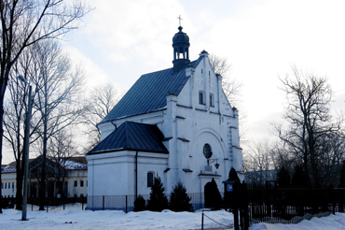
Kościół powstał w XV wieku, jednak rozpatrując wezwanie kościoła być może powstał w XII wieku. Pierwsza wzmianka z 1520 r. Orientowany, pierwotnie drewniany spłonął w 1635 r, odbudowany w stylu póżnego renesansu przez Andrzeja Kazimierza Cebrowskiego, aptekarza i lekarza nadwornego arcybiskupów w zamku łowickim. Część drewniana spłonęła w 1939 r podczas walk o Łowicz. Dziś kościół akademicki. Można zwiedzać po uzgodnieniu w PTTK lub z kapelanem akademickim. Blisko Starego Rynku na Końskim Targu Neogotycki Kościół wyznania mariawickiego. Parafia mariawicka została założona w 1908 roku, liczyła 250 wiernych, a przewodniczył jej ks. Stanisław Siedlecki dawny kapelan ŚŚ. Bernardynek. Kościół pod wezwaniem Przenajświętszego Sakramentu, został zbud. w latach 1907-1910 roku na ówczesnych Glinkach (dziś al. Sienkiewicza i róg ul. Akademickiej) według planów arch. Jana Zaze. Budowla wykonana jest w stylu neogotyckim, typu bazylikowego, powstała na planie krzyża łacińskiego. Nawa główna o sklepieniu kolebkowo - krzyżowym jest znacznie wyższa niż boczne, wsparte na 8 kolumnach. Kościół jest murowany z cegły ceramicznej [z wypalonej gliny] w wątku kowadełkowym. Od południa znajduje się pięcioboczny, przepruty ostrołukowym arkadowaniem przedsionek. Ciekawe wnętrze - ambona koszowa - metalowa. W ołtarzu głównym obraz Chrystusa Ukrzyżowanego, w antepedium znajduje się herb Łowicza, ale może i symboliczne przedstawienie Chrystusa karmiącego nas swym ciałem. Dostępny do zwiedzania w dni otwarcia kościoła lub po uzgodnieniu z opiekunem. W roku 2002 kościół został wpisany do rejestru zabytków.Można zwiedzać po uzgodnieniu z kapłanem.
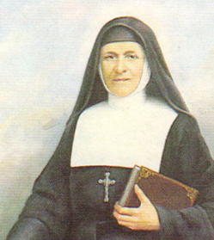
Zespół klasztorny SS Bernardynek ul. Aleja Sienkiewicza. - Obiekt klasztorny bud. w połowie XVII w. Fundacja rodziny Marcina Sadowskiego kasztelana gostyńskiego. Zbudowany dla Bernardynek na Glinkach przez braci Poncinich. Zakonnice przebywały do 1898 r. Powróciły w 1918 r. Od 1923 r. zakonnice prowadzą dożywianie biednych. Szczególne zasługi, niedoceniane do dziś przez władze wszystkich szczebli, wniosły w okresie II W.Ś. kiedy wspomagały poprzez dokarmianie i zaopatrywanie w odzież mieszkańców Łowicza, uciekinierów i wygnańców z Wołynia czy wypędzonych mieszkańców Warszawy w 1944 r. Prowadziły dom dziecka- sierociniec dla dzieci Warszawy w okresie od 1944 r do 1946. Utrzymywały biednych z ofiar mieszkańców wsi łowickich. Dziś dokarmiają do 100 osób dziennie. Kościół można zwiedzać - Aleje Sienkiewicza.
Kościół parafialny pw. Św Ducha ul. Długa - Najpierw kościół szpitalny z XIV, gotyckie mury. Parafia erygowana w 1404 przez abpa Kurowskiego. Wystrój światyni z XVII, XVIII i XIX w. Wielokrotnie niszczony podczas wojen i przez pożary. Staraniem Łowiczan odbudowywany. W kaplicy MB Różańcowej zabytkowa gotycka rzeźba M.B. z XV wieku przeniesiona ze zlikwidowanego kościoła Św. Trójcy w Łowiczu. W tej parafii urodziła się i tu chrzczono Bolesławę Maryannę Lament, którą Kościół Rzymski uznał za błogosławioną. Kościół pod opieką konserwatora zabytków uznany jako zabytek i jako przykład przemian budownictwa od gotyku do eklektyzmu. Można zwiedzać po uzgodnieniu z proboszczem lub podczas otwarcia kościoła.
Dawny klasztor Bernardynów - ul Stanisławskiego - Zakonników sprowadził do Łowicza abp Gruszczyński ok. 1468. Kronikarz bernardyński Jan podaje, że za czasów przełożonego Pankracego w XVI w wybud. kościół i klasztor murowany. W klasztorze była cenna bibliteka zniszczona przez Prusaków. Po wypędzeniu przez Prusaków zakonników, kościół i klasztor zniszczono rozbijając rensansowe i barokowe pomniki. Obiekt zamieniono na koszary wojskowe. W koszarach w połowie XIX w znajdowała się parafia cerkiewna przeniesiona później do kaplicy pw. Św. Karola. Od 1920 roku wojsko polskie przeprowadziło remont. Tu znajdowały się koszary im. gen Szeptyckiego. Na koszary zajęto także budynki zbudowane w latach 1818-1823. W okresie wojny z bolszewikami znajdował sie tam szpital. Po II WŚ obiekt przekazano Liceum Pedagogicznemu. Dziś w zabytkowych salach znajduje sie kolegium nauczycielskie. Można zwiedzać po uzgodnieniu w rektoracie.
Nowy Rynek - trójkatny - Trójkątny rynek erygowany w 1405 r. Pierwszy ratusz na rynku powstał z woli abpa Kota. W XVI wieku stał murowany ratusz renesansowy z wysoką pięciokondygnacyjną wieżą. W XVII wieku wieża się zawaliła, ratusz rozebrano w latach dwudziestych XIX wieku. Na rynku kamieniczki z XVI i XVIII wieku gdzie zachowały się oryginalne XVI-XVIII -wieczne fasady domów. Na rynku znajduje się płyta z opisem fragment bruku założonego po 1525 r. Podczas istnienia ratusza, obok niego znajdowały się wyznaczone miejsca do handlu. Miejscem Pamięci jest kamień przypominający stracenie powstańców w 1863 r. Rynek z fontanną i zabudową stanowi ciekawe miejsce organizowania imprez miejskich, spotkań turystów i Łowiczan.
Ruiny zamku prymasów - Murowanny zamek nad Bzurą pobudował abp Jarosław Bogoria Skotnicki. Z opisu wizytacji z połowy XVI wynika iż, zamek skladał się z zamku wysokiego i dolnego, otoczony był fosą i bastionami. Do dziś zachowały się ruiny fragmentu zamku wysokiego. W XVIII wieku abp Poniatowski założył manufakturę, która zatrudniała 4000 osób mieszkańców okolicznych wsi. Zakład upadł po zajęciu miasta przez Prusaków. Zamek systematycznie od XVIII roku dewastowano do lat trzydziestych XX w. Dziś w prywatnych rękach darowany przez władze miasta, obecnie niedostępny dla ogółu mieszkańców Łowicza.
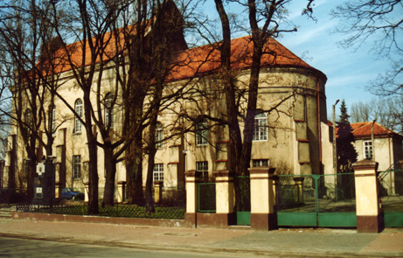
Klasztor Dominikanów - Podrzeczna - Dominikanów do Łowicza sprowadził abp Kurowski. W połowie XV w Jan z Opatowic pobudował gotycki klasztor i kościół. W dniu 3 stycznia 1719 r. zawaliła sie wieża kościoła Sw. Trójcy i "zabiła 2 mieszczan znakomitych i kilku innych". Do roku 1818 Prusacy ograbili, zniszczyli klasztor i kościół zamieniając na koszary. Rosjanie zamienili kościół na pułkową cerkiew. Zdewastowany obiekt władze kościelne nie przyjęły po roku 1918. Od 1918 r. po remoncie jaki dokonało wojsko, stacjonował łowicki 10 pp. Od 1946 roku obiekt jest w posiadaniu szkół zawodowych.
Zbiór ewangelicki - w XIX w. ze składek komitetu budowy pod kierunkiem pułk. Grotenheima. Car Rosji dał 20 tys zł. Plan budynku wykonał Łuczaj architekt powiatowy. Poprawki nanieśli Marconi i Kozłowski. 20 listopada 1839 r poświęcono zbór a Łowiczanin pastor Gustaw Ludwik Szwartz wygłosił mowę po polsku. Parafia istniała do 1992 r. Nadzór kościelny sprzedał zbór miastu, a tenże przekazał za symbolczna złotówke Andrzejowi Biernackiemu artyście-malarzowi, który urządził Galerię Browarna. Andrzej Biernacki aktywnie pracuje w Galerii tworząc wiele pouczających wystaw ku zadowoleniu Łowiczan i gości odwiedzających Galerię.
Kościół OO. Pijarów - Kościół fundowany po sprowadzeniu pijarów w 1668 r., przez rodzinę Szamowskich i łowickiego chłopa Zimnego z Bobrownik. Trójnawowy kościół z barokową fasadą, wewnątrz mieści się ołtarz główny z dekoracjami i 2 ołtarze wykonane i zdobione przez Jana Jerzego Plerscha (ur.1704 zm. 1 I 1774] oraz figury postaci – Dawida, Jakuba, Salomona , Mojżesza, Jakuba z aniołem. Podczas konfliktu o płace z Kapitułą Łowicką, Komisja rzeczoznawców w 1747r. wysoko oceniła wykonawstwo robót tych ołtarzy. Freski w kościele przypisane Palloniemu. Postać MB Łaskawej łamiącej strzały gniewu bożego, przeniesiona z kaplicy szkolnej pw. Sw. Karola Boromeusza z budynku XX Misjonarzy. W ołtarzu „Solidarności” obraz MB Pelikańskiej [na piersiach z Pelikanem, herbem Łowicza] z 1700 r. Zwiedzać można podczas otwarcia kościoła. Obok kościoła szkoły pijarów – podstawowa, gimnazjum i liceum. Ulica Zduńska - najstarsza ulica łącząca Stary Rynek i Nowy Rynek.
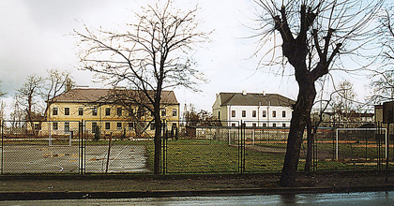
Pomnik poświecony martylologii Polaków, jeńców rosyjskich i Żydów - By uczcić pamięć pomordowanych Polaków, jeńców rosyjskich, Żydów w obozach pracy na Kapitule, Małszycach, i rozstrzelanych na cmentarzu żydowskim władze Łowicza pobudowały pomnik na Błoniach Łowickich. Napisy w jezyku polskim, rosyjskim i hebrajskim.
Dom Księży Emerytów - Podgrodzie ul. Świętojańska. [Podgrodzie] - Abp Antoni Ostrowski przeznaczył plac Miedniewskich i plac Cynglowskich na Podgrodziu obok kościoła Św. Jana na Dom Księży Emerytów.
Parterowy budynek wielokrotnie przebudowywano. W 1839-46 przebudowano dom w taki sposób, iż kościół Św. Jana został w środku. Taki stan rzeczy był do 1939 r. Podczas bombardowania szpitala, kościół Św. Jana spłonął, nie odbudowany. Dziś znajdują się tam przychodnie i biura starostwa. Gmach Nowego Powiatu Budynek klasycystyczny pobudowano z przeznaczeniem na szpital w 1827. Dziś siedziba starostwa łowickiego. Ul Stanisławskiego.
Maurzyce wieś -
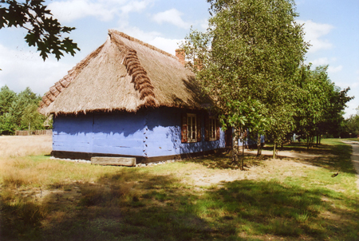
Most metalowy na Słudwi był użytkowany od 1928 r. do 1977 r. Jest to pierwszy spawany elektrycznie most na świecie, przyniósł sławę profesorowi Stefanowi Władysławowi Bryle [Bryła]. Budując ten most , profesor był już znanym budowniczym i projektantem. Most ma szerokości 6.2 metra i waży 59 ton. Z racji swoich parametrów, za małych dla współczesnego ruchu drogowego został przesunięty i już nie użytkowany. Na trasie pobudowano nowy. W 1936 r. w tej wsi, odkryto tzw. "skarb maurzycki" jest to garnek z wypalonbej gliny ze srebrnymi monetami arabskimi z VIII i IX wieku.
Maurzyce Skansen wsi łowickiej. - 7 km od Łowicza na zachód, nad rzeką Słudią, przy trasie W-wa - Łowicz- Kutno – Poznań. W skansenie zabytki budownictwa wiejskiego z terenów Księstwa Łowickiego. Skansen jest pod opieką Muzeum Regionalnego w Łowiczu.
Nieborów - Kościół w Nieborowie - Wzniesiony w latach 1871-83 wg projektu F. Braumana. Konsekrowany w 1887. Większość kosztów budowy pokrył Zygmunt Radziwiłł. Cegłę na budowę wypalali mieszkańcy Nieborowa, drewno z lasów do wypalania cegły przekazał książę Zygmunt. W celu zdobycia pieniędzy na budowę kościoła proboszcz ksiądz Świnarski cegły sprzedawał Żydowm w Łowiczu, którzy w tym czasie budowali swoją synagogę na Zduńskiej.
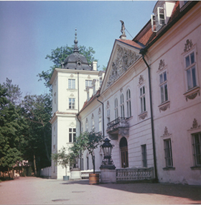
Nieborów - Pałac – Pałac fundacji abpa Michałą Stefana Radziejowskiego, budowniczym barokowej rezydencji był Tylman z Gameren. Od 1774 dobra nieborowskiego ze starostwem bolimowskim przeszły w ręce Michała Hieronima Radziwiłła zakupine od Michała Kazimierza Ogińskiego. W rodzinie Radziwiłłów do 1945 r. Pałac nie zniszczony przez hitlerowców i komunistów. Pałac był oddany przez Janusza Radziwiłla w deopozyt Rządu Polskiego w 1945 r. Bogate wnętrza : rokowe, kasycystyczne. Bogata biblioteka urządzona przez M. H. Radziwiłła, kolekcja portretów w bibliotece. Pałac z zapleczem wartości użytkowej. Na piętrze mansardowym pokoje hotelowe. W pałacu po wojnie przebywali artyści i poeci polscy [Dunikowski]. Gałczyński podczas pobytu w pałacu napisał poemat pt: "Niobe". Inspiracją była zabytkowa głowa Niobe i opowieści o Niobe ówczesnego kustosza Nieborowa dra Jana Wegnera. Dziś także reprezantycyjne miejsce przyjmowania głów państwa przez prezydentów RP. Czynna manufaktura nieborowska produkująca majolikę nieborowską. Nieborów Park - obok na południe od pałacu park o reguarnych kształtach, za stawem park angielski. W parku platany, miłorząby, graby, wiązy. W domku myśliwskim wystawy tematyczne. Oszkowice - kościól modrzewiowy z 1629 r. prezbiterium i belka tęczowa w z XIV w. Tu znajduje się akt chrztu Wadysława Grabskiego.
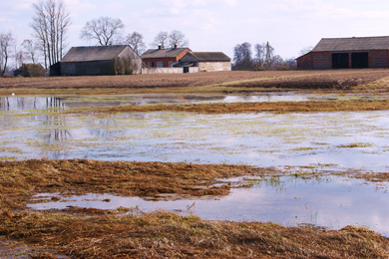
Pozostałość po dawnych korytach rzeki Bzury tzw. Doły. Rzeka Bzura od Orłowa do Łowicza płynęła szerokim rozlewiskiem w niektórych miejscach o pięciu korytach. W XVIII wieku ujęto w jedno koryto. Pozostałe koryta pozostawiono i do dziś są to tzw. doły zwane Mystkowickie, we wsi Świące, Szczudowskie. Raj dla wędkarzy. W innych miejscach, w starych korytach rzeki znajdują sie stawy hodowlane karpia [Walewice]. Od czasu do czasu przyroda się upomina o te tereny i podczas powodzi te tereny, dawne koryta rzeki, są zalewane, a drogi niszczone.
Rydwan wieś - We wsi zbiorniki wodne powstałe w dolince rzeki Bobrówka między pasmami wałów polodowcowych Dąbkowickim i Rogozińkim. Stawy rybne istnieją od XVI wieku. [abp Jan Łaski h. Korab, abp Jakub Uchański h. Radwan]. Wszystkie stawy w przybliżeniu powierzchnia 220 ha. W stawie Okręt występuje roślina "jezierza morska" i "jezierza mała". We wsi cmentarz wojenny poległych polskich żołnierzy armii „Poznań” i „Pomorze” w bitwie nad Bzurą z Września 1939.[okolice Dąbkowic, Guźni, Jamna]

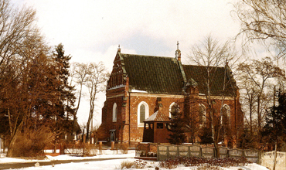
Sobota miasto Sobockich, Zawiszów, Miejski układ wsi, z rynkiem pośrodku i kościołem. Obecnie wieś, prawa miejskie zabrano w 1870 jako represje popowstaniowe. Gotycko-renesansowy kościół Św. Apostołów Piotra i Pawła ze sklepieniem kryształowym, oknami ostrołukowymi. Wewnątrz pomniki renesanowe Sobockich h. Doliwa, fundatorów kościoła. We wschodniej fasadzie kościoła herb Jastrzębiec zwiazany z Janem Dzierzgowskim bratem abpa Dzierzgowskiego. Na cmentarzu znajduje się kościół drewniany z I połowy XVII w. Mogiły polskich oficerów poległych w walkach we wrześniu 1939 r. Miejsce urodzenia Artura Zawiszy Czarnego zamordowanego przez Rosjan w 1833 r na miejscu dzisiejszego placu A. Zawiszy Czarnego w Warszawie, Park obok neogotyckiego zameczku - z XIX wieku – W. Kronenberg. Drzewostan zróżnicowany - świerk biały, tulipanowiec, surmia zwyczajna, platany klonoliste, lipy, jesiony.
Sromów - we wsi muzeum prywatne rodziny Brzozowskich. Obecnie właściclem jest Wojciech Brzozowski syna Juliana- założyciela muzeum. Prezentowane są prace rzeżbiarskie Juliana Brzozowskiego i Wojciecha. Wycinanki, pająki były wykonane przez żonę Juliana i matkę Wojciecha Wandę Brzozowską. Dziś angażuje się w rozwój muzeum cała rodzina właściciela: - żona Renata, która tworzy nowe wzory pajaków; siostra - Marysia Kłosińska maluje w dalszym ciągu obrazy związane z tematyką ludową regionu; druga siostra Basia Zabost haftuje. Także angażuje się bratowa Małgorzta Brzozowska. W muzeum znajduje sie bogata kolekcja pojazdów chłopskich i narzędzi rolniczych występujących na Ziemi Łowickiej. Sromów leży przy trasie Łowicz – W-wa , 8 km od Łowicz.
Walewice - Pałac –
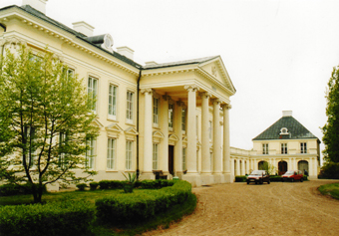
Miejscowość wymieniana już w XIV wieku, jakolwiek istniało wcześniej tu grodziska, którego ślady istnieją do dziś. Położona w Dolinie Warszawsko- Berlińskiej przy tzw "via magna antigua" – dawna odnoga szlaku bursztynowego do Galindii. W początkach XVIII wieku był tu dwór drewniany, którego właścicielem był Józef Walewski. Jego syn Anastazy z żoną Magdaleną z Tyzenhauzów zbudowałi kasycystyczny pałac w 1783 r. Budowniczym był Hilary Szpilowski, który zbud. rezydencję w myśl zasad założeń palladiańskich. Jest to jeden z nielicznych zachowanych pałaców zbudowany w myśl zasad Andrzeja Palladia. Tu urodził sie syn Marii i Napoleona Aleksander Walewski. Po śmierci matki w 1917 r. Aleksander został pod opieką Teodora Marcina Łączyńskiego brata Marii. Kształcił się w Genewie. Po powrocie do Polski, Wielki Książę Konstanty zamierzał go wcielić do Korpusu Paziów jako osobistego adiutanta. Uciekł ponownie do Genewy, gdzie przebywał do powstania listopadowego. Obywatel francuski. Od 1840 król Ludwik Filip powierzał mu różne misje dyplomatyczne. Po dojściu do władzy Karola Ludwika Napoleona Bonaparte został ambasadorem w Hiszpanii i Anglii. W latach 1855-60 był ministrem spraw zagranicznych Francji. Do 1863 ministrem kultury i sztuki. Zmarł w Strasburgu w 1868 r. Posiadłość do 1945 r. w posiadaniu rodziny Grabińskich h. Pomian. Wewnątrz odremontowane stylowe wnętrza z meblami. Kominki, schody marmurowe. Obecnie w Walewicach znajduje się Stadnina Koni i dyrekcja 300 hektarowego – stawów Gospodarstwa Rybnego. Można zwiedzać pałac, organizować przejażdźki konne i powozem, organizować zjazdy, konferencje. Pałac bardzo zadbany

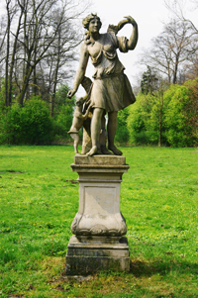
Walewice - park - zał. W 1886 r. przez Kronenberga na pow. 13,2 ha. Obejmuje stary drzewostan położony nad dwoma korytami rz. Mrogi i nad stawem. W parku nad Mrogą kamienne antyczne postacie rokookowe i klasycystyczne: Diana na polowaniu, Apollo z lirą, przy mostku Mars i Wenus. W pobliżu pałacu postać zbrojnego męża. W parku wiosną, biało, różowo i czerwono kwitnie kokorczyca, rzadka roślina cienistych lasów. Pomnik przyrody - dąb szypułkowy z krótkim przysadzistym pniem o obwodzie 6 m. Nad hodowlanymi stawami bogaty świat ptaków - łabędzie nieme, czaple siwe, mewy śmieszki, gęsi dzikie, czasami bocian czarny i kormoran.
Waliszew Stary - kościół z drewna z XVIII wieku, konstrukcji zrębowej na planie krzyża, wewnątrz wyposażenie kościoła z XVIII w, chrzcielnica z kaminna z 1538 i płyta nagrobna z XVI chorążego łęczyckiego Feliksa Waliszewskiego, obrazy z XVIII i XIX wieku. W tej wsi urodził się w 1909 członek PAN, historyk, przez wiele lat przewodniczący Rady Państwa, prof UW Henryk Jabłoński, absolwent Łowickiego Gimnazjum im Ks. Jóżefa Poniatowskiego. Na cmentarzu mogiły żołnierz 4 i 14 Dywizji Piechoty Armii Poznań poległych 11 - 13 września 1939 r.
Wały polodowcowe na Ziemi Łowickiej - Zalesiony górzysty teren rozciągajacy się od wsi Domaniewic, Skaratek, poprzez Rogóźno do wsi Dąbkowice.Trzy wały polodowcowe utworzone ze żwirów i piasków naniesionych podczas zatrzymanina się lodowca podczas zlodowacenia środkowoeuropejskiego. Rozpoznano tu szczeliny mrozowe świadczące o istnieniu klimatu zimnego 11 tys lat temu. Kopalnie kruszywa. W miejscu wyrobisk powstają stawy, wykorzystane rekreacyjnie.

